

ANNEXE

de la

Proposition de règlement

modifiant le règlement (CE) n° 1683/1995 du Conseil, du 29 mai 1995, établissant un modèle type de visa

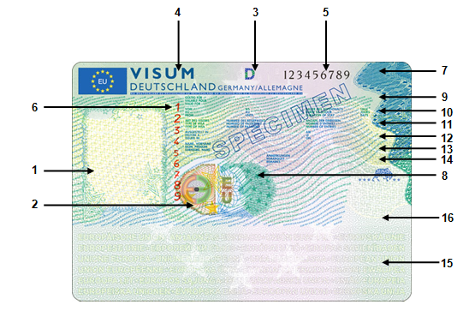

**Dispositifs de sécurité**

1. Une photographie couleur intégrée du titulaire produite selon des normes de sécurité élevées.

2. Un dispositif optique variable (kinégramme ou équivalent) apparaît dans cet espace. Selon l'angle d'observation, les lettres «E», «EU» et des guillochis à effet cinématique deviennent visibles en plusieurs dimensions et couleurs.

3. Cette case contient le code de pays à trois lettres de l'État membre émetteur, établi par le document 9303 de l'OACI relatif aux documents de voyage lisibles à la machine, et imprimé dans une encre optique variable. Selon l'angle d'observation, ce code apparaît en différentes couleurs.

4. Le mot «visa» et le nom de l’État membre émetteur écrit en lettres capitales apparaît dans cet espace.

5. Cette case contient le numéro national à neuf chiffres de la vignette visa, orienté horizontalement et préimprimé en noir. Une police de caractère spéciale est utilisée.

6. Cette case contient le numéro national à neuf chiffres de la vignette visa, orienté verticalement et préimprimé en rouge. Une police de caractère spéciale, différente de celle choisie pour la case 5, est utilisée. Le «numéro de la vignette visa» est constitué du code de pays à trois lettres mentionné dans la case 3 et du numéro national figurant dans les cases 5 et 6.

7. Cette case contient les lettres «EU» en image latente. Ces lettres apparaissent en clair lorsqu'elles sont à plat et en foncé lorsqu'elles subissent une rotation de 90°.

8. Cette case contient les codes choisis pour la case 3 en image latente. Ce code apparaît en clair lorsqu'il est à plat et en foncé lorsqu'il subit une rotation de 90°.

**Parties à compléter**

Les rubriques relatives aux cases sont établies en anglais et en français. L'État émetteur peut ajouter une troisième langue officielle de l'Union. Toutefois, le terme «visa» figurant sur la première ligne peut apparaître dans n'importe quelle langue officielle de l'Union.

9. Cette case commence par les termes «valable pour». L'autorité émettrice indique le territoire à l’intérieur duquel le titulaire du visa peut se déplacer.

10. Cette case commence par le terme «du» et le terme «au» apparaît sur la même ligne. L’autorité émettrice indique la durée du séjour à laquelle le visa du titulaire donne droit. Plus loin sur la même ligne apparaissent, les termes «durée du séjour» (c'est-à-dire durée du séjour envisagé par le demandeur) et «jours».

11. Cette case commence par les termes «type de visa». L'autorité émettrice indique la catégorie de visa conformément aux articles 5 et 7 du présent règlement. Plus loin, sur la même ligne, apparaissent les termes «numéro du passeport» (à la suite desquels le numéro du passeport du titulaire est indiqué) et «nombre d’entrées».

12. Cette case commence par les termes «délivré à» et elle est utilisée pour indiquer le lieu d'émission. Plus loin, sur la même ligne, apparaît le terme «le» (à la suite duquel l'autorité émettrice indique la date d'émission).

13. Cette case commence par les termes «nom, prénom».

14. Cette case commence par le terme «remarques». Elle est utilisée par l'autorité émettrice pour indiquer toute information jugée nécessaire, pour autant qu'elle soit conforme à l'article 4 du présent règlement. Les deux lignes et demie qui suivent sont laissées vierges pour ces remarques. En outre, une partie de cette case peut être utilisée pour un futur code-barres 2D si les spécifications techniques communes le prévoient.

15. Cette case contient les informations lisibles à la machine nécessaires pour faciliter, par exemple, les contrôles aux frontières extérieures. La zone de lecture automatique contient un texte imprimé dans l’impression de fond, indiquant les codes selon la case 3 et «Union européenne» en différentes langues. Ce texte n'altère pas les éléments techniques de la zone de lecture automatique ni sa lisibilité.

16. Cette case est réservée à l’ajout éventuel d’un code-barres commun 2D.